МІНІСТЕРСТВО ОСВІТИ І НАУКИ УКРАЇНИ

НАЦІОНАЛЬНИЙ УНІВЕРСИТЕТ «ЛЬВІВСЬКА ПОЛІТЕХНІКА»



Лабораторна робота № 1

Варіант

З дисципліни

“Програмування ч.2”

Тема: ***«Основи алгоритмізації»***

*Виконав:студент ТР-11*

*Комар Данило*

*Прийняв:*

*Львів - 2022*

Лабораторна робота №1

**Мета:** ознайомитися із загальними принципами розробки алгоритмів, навчитися виконувати задачі щодо побудови різних типів алгоритмів.

Теоретичні відомості

Поняття алгоритму інтуїтивно зрозуміло та часто використовується в математиці та комп'ютерних науках. Говорячи неформально, алгоритм - це довільна коректно визначена обчислювальна процедура, на вхід якої подається деяка величина або набір величин, а результатом виконання якої є вихідна величина або набір значень. Таким чином, алгоритм є послідовністю обчислювальних кроків, які перетворюють вхідні величини у вихідні. Алгоритм можна також розглядати як інструмент, який призначений для вирішення коректно поставленої обчислювальної задачі. У постановці задачі в загальних рисах визначаються відношення між входом та виходом. В алгоритмі описується конкретна обчислювальна процедура, за допомогою якої можна досягнути виконання вказаних відношень. Можна навести загальні риси алгоритму: а. Дискретність інформації. Кожний алгоритм працює із даними: вхідними, проміжними, вихідними. Ці дані представляються у вигляді скінченних слів деякого алфавіту. b. Дискретність роботи алгоритму. Алгоритм виконується по кроках та при цьому на кожному кроці виконується тільки одна операція. c. Детермінованість алгоритму. Система величин, які отримуються в кожний (не початковий) момент часу, однозначно визначається системою величини, які були отримані в попередні моменти часу. d. Елементарність кроків алгоритму. Закон отримання наступної системи величин з попередньої повинен бути простим та локальним. e. Виконуваність операцій. В алгоритмі не має бути не виконуваних операцій. Наприклад, неможна в програмі призначити значення змінній

Завдання 2

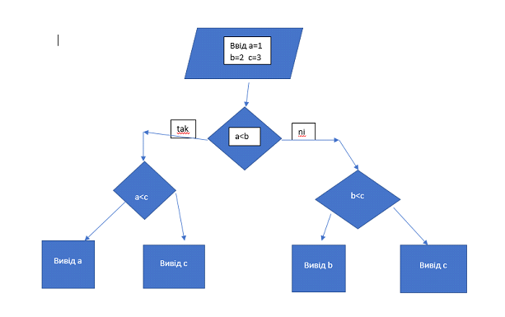

Завдання 3

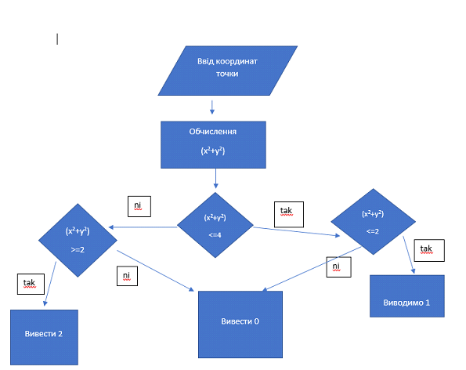

Завдання 4

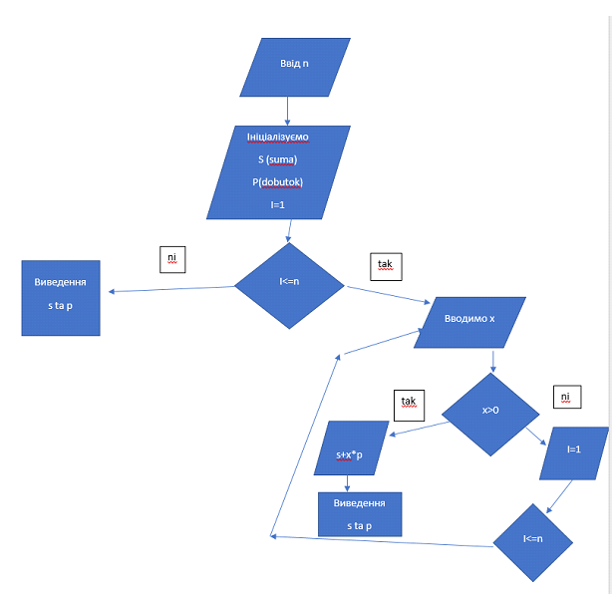

Висновок: на цій лабораторній роботі я навчився робити блок-схеми